
Mamma Andersson: Dagen efter (2020)
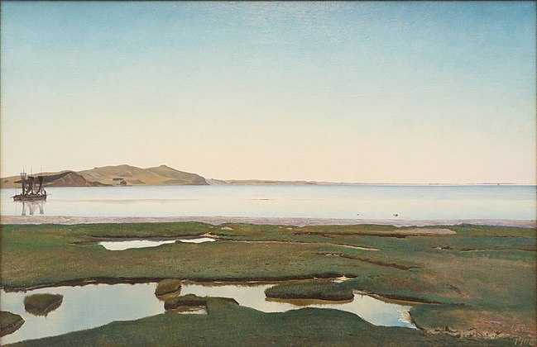

L.A. Ring: Sommerdag ved Roskilde Fjord (1900)

Opgave/Teori og analyse
Lav en sammenlignende analyse af de to værker.
- Beskrivelse: Hvilke farver, former, linjer, teksturer og andre visuelle elementer er der og hvordan bidrager de til værkets overordnede udtryk.
- Komposition: Analyser værkets komposition, herunder hvordan de enkelte billeddele er arrangeret.
- Kunstnerisk stil: Analyser kunstnerens stil. Hvordan påvirker kunstnerens teknik billedet og dets budskab? Er der en bestemt kunstnerisk bevægelse eller stilperiode, som billedet hører til, og hvordan kan dette påvirke dets betydning?
- Teknik: Analyser teknikken, der er brugt til at skabe værket, såsom maleteknikker, penselstrøg, farvevalg, eller hvilke andre teknikker, der er brugt.
- Symbolik: Vurder, om der er symbolik eller metaforlag i værket, og hvad de kan betyde. Tænk over, hvordan farver og former kan have symbolske betydninger, og hvordan de bruges i kunstværket.
- Kontekst/tiden: Overvej konteksten, hvori billedet blev skabt. Intention?
- Perspektiver: Hvilke kunstværker har tilsvarende motiv, intention, baggrund, kunstner eller lignende. Er billedet ligefrem en parafrase over et andet kunstværk (en fortolkning, videreudvikling), eller kan du sætte det overfor et andet kunstværk, som en direkte modsætning?

Opgave/Praktisk
Zoom ind på en detalje i hvert billede og gengiv denne detalje (vælg et billedfelt i hvert billede). Der skulle gerne komme 2 let abstrakte og noget forskellige værker ud af det.

